### **Co aplikace dělá a proč**

Tato aplikace slouží ke **zpracování pokrytí genů** z textových souborů (*_cov.txt), které jsou výstupem z CLC. Jejím cílem je:

* **Sloučit pokrytí všech vzorků** do jednoho přehledného souboru (coverage.csv)
* **Detekovat možné CNV abnormality** odděleně pro muže a ženy
* **Anotovat podezřelé geny** pomocí databáze OMIM

### **Výstup tvoří 3 soubory:**

* **coverage.csv** – Obsahuje pokrytí všech vzorků, tj. 3 sloupce (Chromosome, Region, Name) + 1 sloupec na vzorek
* **CNV_M.csv** – Geny s extrémní hodnotou pokrytí u mužů + anotace z OMIM
* **CNV_Z.csv** – Geny s extrémní hodnotou pokrytí u žen + anotace z OMIM

### **Spuštění aplikace**

Pro úspěšné spuštění aplikace je potřeba mít na počítači:

* **nainstalované R** (verze 4.3 nebo novější),
* **nainstalované RStudio** (doporučeno, ale není nutné),
* nainstalované následující **R balíčky**:
  + install.packages(c("shiny", "bslib", "magrittr"))

Aplikace je zabalena jako složka cnv_analyza a disku D. Obsahuje skripty pro spuštění app.R, pomocný skript helpers.R a soubor s OMIM geny. Primárně se spouští přes ikonu na ploše:



Alternativně ji lze spustit v R Studiu, kde se pomocí příkazu setwd(...) nastaví cesta k pracovnímu adresáři (D:\cnv_analyza\app) a zadáním shiny::runApp().

### **Jak aplikaci používat**

#### **Nahraj vstupní soubory**

* Klikni na **„Vybrat soubory“** na levém panelu
* Vyber jeden nebo více souborů s příponou _cov.txt (např. dNS1308vT_cov.txt)
* Soubory jsou nahrány, jakmile se pod tlačítkem objeví modrý pruh s nápisem Upload complete a číslo s počtem nahraných souborů.

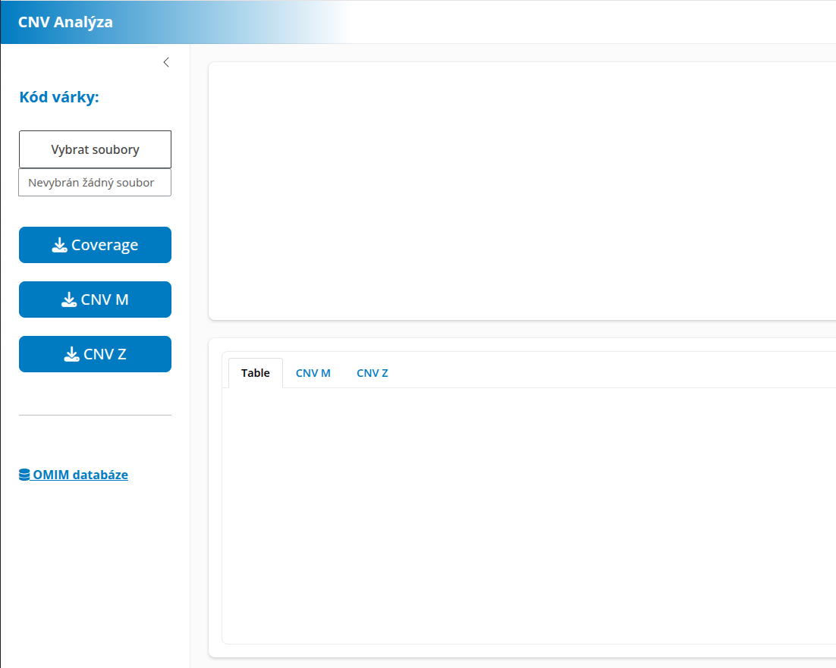

#### **Zadej pohlaví vzorků**

* Pro každý soubor se vpravo objeví řádek se jménem vzorku
* Vyber **„Muž“** nebo **„Žena“** z rozbalovacího seznamu

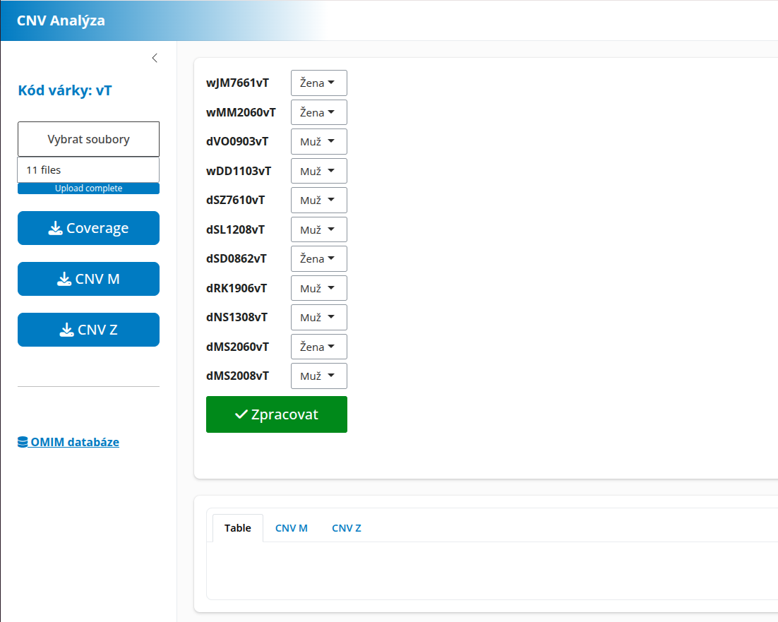

#### **Klikni na zelené tlačítko „Zpracovat“**

* Spustí se výpočet normalizovaného pokrytí
* Vygeneruje se tabulka coverage.csv a CNV tabulky se sloupcem OMIM
* Zpracování může chvíli trvat.

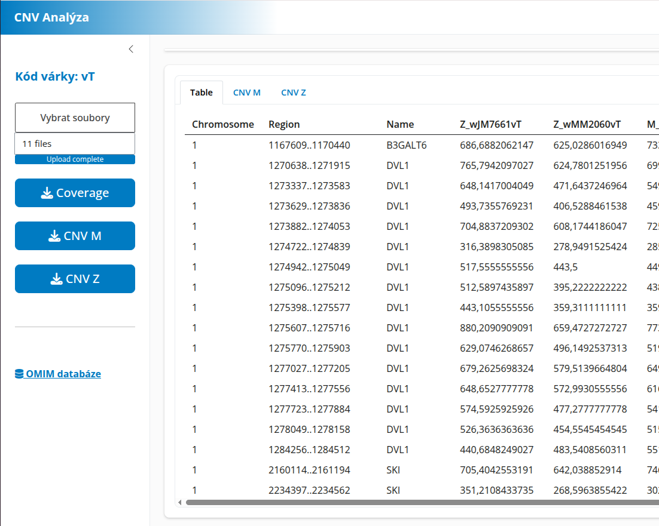

#### **Stáhni výsledky**

* Pomocí tlačítek **„Coverage“**, **„CNV M“** a **„CNV Z“** na levém panelu stáhni příslušné soubory ve formátu .csv